Acide formique à 65 %
TROUSSES PRÊTES À REMPLIR ET À UTILISER AVEC DU MITEGONE - TAMPONS ET MÉTHODE

Acaricide :Pour le traitement des colonies d’abeilles mellifères infestées par les acariens varroa ou les acariens de l’abeille
DOMESTIQUE
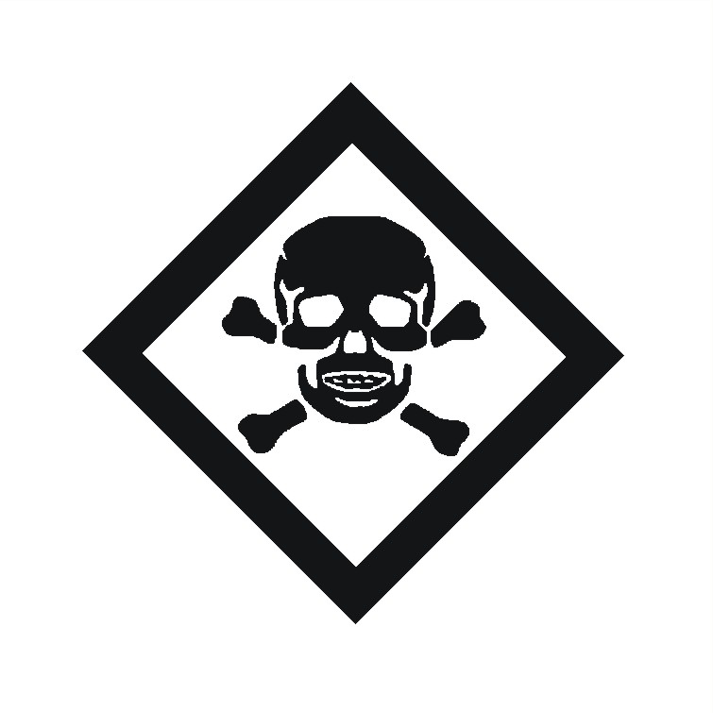
AVERTISSEMENT POISON
DANGER ‐ CORROSIF
SENSIBILISANT CUTANÉ POTENTIEL
GARDER HORS DE LA PORTÉE DES ENFANTS
LIRE L’ÉTIQUETTE AVANT L’UTILISATION
NO. D’HOMOLOGATION 31315 LOI SUR LES PRODUITS ANTIPARASITAIRES

GARANTIE : Acide formique…. 65 %
Solution

Contenu net : 2l ou 4 l ou 16 l

MITEGONE Enterprises Int.
2910 Glenmore Road North
KELOWNA BC. V1V 2B6
Tel/fax: 1-250-762-8156
E mail and website: www.mitegone.com

MODE D'EMPLOI :

Ne pas utiliser d'acide formique à 65 % avec les trousses de MiteGone prêtes à remplir et à utiliser - Tampons et méthode à utiliser pendant l'écoulement du miel ou lorsque les magasins à miel sont en place.
Pour réduire les résidus et la contamination du miel commercialisable, suivre attentivement toutes les instructions sur l'étiquette.

Délai avant récolte (DAR) : Miel : au moins 2 semaines à partir de la fin du traitement, afin de prévenir la contamination du miel commercialisable et la saveur anormale du miel.

Précautions à prendre pour l’application : Avant l'application de tampons de MiteGone, tous les trous dans la ruche doivent être scellés à l'exception de l'entrée au fond de la ruche. La taille de la housse doit être adaptée à la taille de la colonie de sorte que les abeilles peuvent maintenir la température du couvain sans regroupement.

L'acide formique est corrosif pour le métal. Les matériaux métalliques, ceux à l'intérieur de la ruche ou ceux qui entrent en contact direct avec de l'acide formique peuvent se corroder. Ne placez pas, même brièvement, l'acide formique sur les couvertures métalliques de la ruche.

Appliquer lorsque les températures extérieures se situent entre 10 °C et 30 °C. L'acide formique va perturber les activités de la colonie et peut, à moins d'un jour de la demande, entraîner le rejet de la reine ou une légère augmentation de la mortalité des abeilles, en particulier à des températures supérieures à 30 °C. En raison de la diffusion lente de l'acide formique à des températures plus fraîches, l’efficacité peut être réduite lorsque de hautes températures ambiantes diurnes sont inférieures à 10 °C.

Directives d'application : Pour une utilisation avec les tampons applicateurs MiteGone. Appliquer l'acide formique sur les tampons de MiteGone des TROUSSES PRÊTES À REMPLIR ET À UTILISER en versant dans DK-20/22 2,25 kg (5 lb); dans DK156/162 18 kg (40 lb) de l'acide formique à 65 %. Chaque plaquette de MiteGone (12,5 cm (5 po) de longueur) absorbera automatiquement 120-125 g d'acide formique. Appliquer dans les colonies d'abeilles au rythme d'un tampon de MiteGone contenant 120-125 g d'acide formique tous les 5 cadres d'abeilles mellifères (cadres standards Langstroth). Ceci permet le traitement de colonies quelle que soit leur taille, en variant le nombre de tampons. Les tampons et le traitement au MiteGone ont été conçus pour fonctionner sous la température de la ruche/du couvain maintenue par les abeilles.

Installation des tampons : NE PAS DÉBALLER LES TAMPONS. Ne pas placer de tampons horizontalement sur ​​le dessus des cadres, car cela se traduira par aucune application du traitement. Les tampons MiteGone sont installés dans la ruche en les fixant verticalement au rayon à l’aide de deux moitiés d'un cure-dent pour chaque tampon, une moitié dans chaque coin du tampon. Installer le tampon verticalement avec l’extrémité ouverte vers le bas dans l'espace à abeille entre le rayon le plus haut et la paroi intérieure du corps de la ruche.

Période d'application :

FIN DE L'ÉTÉ : Appliquer les tampons à la fin de l'été quand la reine réduit la ponte pour protéger le couvain d'hiver (par ex. les deux dernières semaines d'août). Les tampons peuvent être laissés dans les ruches au printemps.

PRINTEMPS : Appliquer les tampons au printemps dans la hausse à miel (par exemple au début avril). Enlever les tampons lors de la mise sur les hausses à miel (par ex., à la fin du mois de mai). Ne pas laisser les tampons pendant l’été étant donné que les tampons et le rayon risquent d’être endommagés.

MISES EN GARDE :
Mortel ou toxique en cas d’ingestion. Mortel en cas d’inhalation. Irritant et corrosif pour les
yeux et la peau. Sensibilisant cutané potentiel. ÉVITER TOUT CONTACT avec les yeux, la
peau ou les vêtements. Éviter d'inhaler les vapeurs. Ce produit est un irritant connu pour les
voies respiratoires. Manipuler dans des lieux bien aérésPendant la manipulation, l’application, le nettoyage, et Porter des lunettes, des gants résistant aux produits chimiques, des manches longues et des pantalons longs ou une combinaison et des bottes lors de la manipulation d'acide formique. Faire preuve de prudence en ouvrant le contenant, surtout par temps chaud. Avoir en
réserve et à proximité de l’eau en cas de contact accidentel des yeux ou de la peau avec le
produit. Rincer la peau abondamment avec du savon et beaucoup d’eau après toute
manipulation. Les vêtements doivent être enlevés aussitôt contaminés. Laver les vêtements
contaminés séparément de la lessive domestique. Ne pas contaminer les
approvisionnements d'eau, les étangs, les lacs et les cours d'eau avec ce produit.

PREMIERS SOINS :
Emporter le contenant, l'étiquette ou prendre note du nom du produit et de son numéro
d’homologation lorsqu’on cherche à obtenir une aide médicale.
EN CAS D’INGESTION : Appeler un centre anti poison ou un médecin immédiatement pour
obtenir des conseils sur le traitement. Faire boire un verre d’eau à petites gorgées si la
personne empoisonnée est capable d’avaler. Ne pas faire vomir à moins d’avoir reçu le
conseil de procéder ainsi par le centre anti‐poison ou le médecin. Ne rien administrer par la
bouche à une personne inconsciente.
EN CAS DE CONTACT AVEC LA PEAU ET LES VÊTEMENTS : Enlever tous les vêtements
contaminés. Rincer immédiatement la peau à grande eau pendant 15 à 20 minutes. Appeler
un centre anti‐poison ou un médecin pour obtenir des conseils sur le traitement.
EN CAS D’INHALATION : Déplacer la personne vers une source d’air frais. Si la personne ne
respire pas, appeler le 911 ou une ambulance, puis pratiquer la respiration artificielle, de
préférence le bouche‐à‐bouche, si possible. Appeler un centre anti‐poison ou un médecin
pour obtenir des conseils sur le traitement.
EN CAS DE CONTACT AVEC LES YEUX : Garder les paupières écartées et rincer doucement et
lentement avec de l’eau pendant 15 à 20 minutes. Le cas échéant, retirer les lentilles
cornéennes au bout de 5 minutes et continuer de rincer l’oeil. Appeler un centre anti‐poison
ou un médecin pour obtenir des conseils sur le traitement.

RENSEIGNEMENTS TOXICOLOGIQUES
Administrer un traitement symptomatique.
ENTREPOSAGE:
Ranger le produit dans son emballage original dans un endroit frais, sec, et bien aéré.
Éloigner de l’acide sulfurique, des agents oxydants et de toute source d’inflammation. Éviter
PAGE 4
la chaleur, les étincelles et les flammes nues. Faire preuve de prudence lors de l'ouverture
du contenant, surtout par temps chaud. Ne pas manger, boire ou fumer dans les zones
d’utilisation ou d’entreposage.

ÉLIMINATION :
NE PAS réutiliser les contenants vides. Jeter avec les déchets domestiques. Les produits non utilisés ou partiellement utilisés doivent être éliminés dans des sites d'élimination des déchets dangereux municipaux ou provinciaux.

